（一）技术规格（工程需求）
1.项目主要建设内容
本次改造工程主要是对经开区校区校园南区中间主干路（南门至综合楼）两边人行道改造及靠运动场道路两边部分人行道修补；图书馆北面道路两边人行道改造。主要建设内容包括：人行道改造、人行道树池、人工清理人行道树根、人行道井盖、路灯刷漆及路灯线路检修、路侧标志牌补充完善、花岗岩路缘石与侧石及相关配套等。具体工程以工程量清单与施工图纸为准。

2.工程量清单及图纸详见采购文件附件。（工程量清单与施工图纸不一致时，以施工图纸为准，相关费用已包含在响应总价中且工程量清单中“包干价”、“暂列金额115000元”为不可让利费。）
3. 工程量清单编制依据
3.1 工程量计量及计价规范；
3.1.1 《建设工程工程量清单计价标准》 （GB/T 50500-2024）；
3.1.2 《房屋建筑与装饰工程工程量计算标准》（GB/T 50854-2024）；
3.1.3 《通用安装工程工程量计算标准》（GB/T 50856-2024）；
3.1.4 《市政工程工程量计算标准》（GB/T 50857-2024）；
3.2 计价定额
3.2.1 《江西省房屋建筑与装饰工程消耗量定额及统一计价表》（2017版）；
3.2.2 《江西省通用安装工程消耗量定额及统一计价表》（2017版）；
3.2.3 《江西省市政工程消耗量定额及统一计价表》（2017版）；
3.2.4《江西省房屋建筑与装饰、通用安装、市政费用定额（试行）》（2017版）；
3.3 江西省南昌市相关工程造价的政策规定和文件；
3.3.1 税金是否有调整文件；赣建价【2019】1号文；
3.3.2 材料价格取用：《南昌造价信息》2026年第3期，园林绿化依据《江西省南昌市造价信息》2025年第12期价格信息，信息价没有的材料价格参照市场询价调整。
4.图纸编制依据
4.1 采购人提供的本工程有关资料和设计任务书；
4.2 学院相关规划；
4.3 1：1000 地形图修测图；
4.4 国家和地方相关的标准、规范、规程、法规等；
4.5 有关部门提供的水文、气象、地质等资料。
5.图纸采用的规范和标准
5.1 《市政公用工程设计文件编制深度规定》（2013 版）。
5.2 《混凝土结构工程施工质量验收规范》（GB50204-2015）；
5.3 《城市道路工程设计规范》（CJJ 37-2012）（2016 年版）；
5.4 《城市道路路线设计规范》（CJJ/T 193-2012）；
5.5 《城镇道路路面设计规范》（CJJ 169-2012）；
5.6 《城市道路路基设计规范》（CJJ 194-2013）；
5.7 《道路交通标志和标线》（GB 5768-2009）；
5.8 《无障碍设计规范》（GB 50763-2012）；
5.9 《城镇道路工程施工与质量验收规范》（CJJ1-2008）；
5.10 其它相关设计规范、国家标准、地方标准。
6.建设条件
6.1 地理位置
本工程位于江西交通职业技术学院经开区校区，具体地址为南昌市经济技术开发区双港东大街644 支路 395 号，地处南昌经济技术开发区东部研发产业区，毗邻轨道交通 1 号线孔目湖站，周边交通便捷，3 公里内配套完善，区位优势显著。
6.2 地形地貌
从地形地貌来看，项目所在地位于赣抚冲积平原南缘的残丘垄岗上，属赣抚冲击平原Ⅲ级阶地，阶面标高 30～54m，地形起伏平缓，土质结构稳定，区域地震烈度小于Ⅵ度，稳定性良好，为工程建设提供了有利的地质条件。
6.3 气象
项目区域属亚热带季风气候，四季分明、雨量充沛、温暖湿润，年平均气温 17.5℃左右，年平均降雨量约 1045.2mm，4-6 月为雨季，冬季多偏北风，夏季多西南风，年平均风速 2.3m/s，无霜期长。
6.4 工程地质
工程地质方面，项目区域地处赣抚冲积平原地质单元，地层主要由第四系松散堆积层和下伏基岩构成，上部为第四系全新统冲积层，以粉质黏土、粉土为主，局部夹杂细砂、砂砾石，土层分布均匀，承载力适中，能够满足道路路基、路灯基础等工程建设要求；下伏基岩为白垩系泥质粉砂岩、粉砂质泥岩等红层软岩，岩体完整性较好，无不良地质构造影响，区域内无滑坡、崩塌、泥石流等不良地质现象，也无埋藏河道、墓穴等不利地下埋藏物，仅局部存在少量人工填土，经简单清理夯实后可满足工程建设标准，同时区域地下水主要为第四系松散岩类孔隙潜水，水位埋深适中，对工程施工影响较小，施工期间做好简单降水、排水措施即可规避相关风险。
6.5 地震
6.5.1 场地的拟建物的抗震设计参数，根据《建筑抗震设计规范》（GB50011-2010）（2016 年版）之附录 A：我国主要城镇抗震设防烈度、设计基本地震加速度和设计地震分组及《中国地震动参数区划图》（GB18306-2015），拟建场地设计地震分组为第一组，抗震设防烈度为小于 6 度，设计基本地震加速度值为小于 0.05g，地震特征周期值：0.35s。
6.5.2 根据《公路工程抗震设计规范》（JTG B02-2013），抗震措施按小于 6 度区考虑。
6.5.3 勘察场区抗震设防烈度为小于 6 度，因此可不考虑场地内地震液化效应及处理事宜。
6.5.4综合分析，本项目地质构造基本稳定，适合本工程的建设。
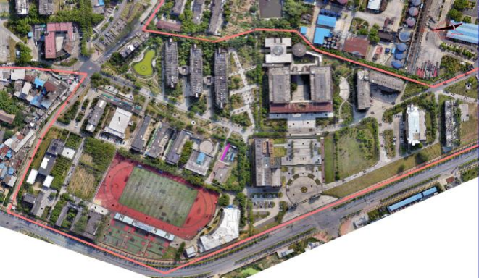
项目位置

7.工程方案
7.1平、纵断面设计
道路平纵线形严格拟合老路现状，基本沿用原有老路走向及标高，不做大范围调整，最大限度保留原有道路骨架，降低工程建设对校园现有布局的影响。设计过程中，充分结合老路实际路况，对局部路面破损、路基沉降、路段衔接不畅等问题进行针对性优化修整，兼顾通行需求与工程经济性，避免过度改造造成的资源浪费。同时，严格衔接校园整体规划，确保改造后道路与原有校园路网、人行道及周边绿化、教学实训设施顺畅衔接。施工期间，严格把控平纵线形拟合精度，避免因标高偏差、走向偏移影响师生出行及周边设施安全，最大限度减少施工对校园正常教学、生活秩序的干扰。

7.2横断面设计
具体宽度为现场实际位置
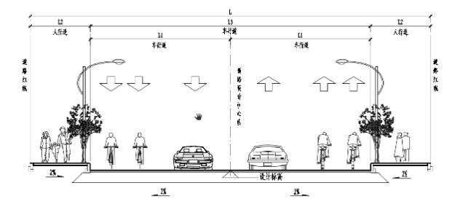
7.3 人行道
7.3.1人行道结构设计
1）按照道路等级，交通量对路面的要求，根据气候，水文地质、筑路材料分布等情况，拟从表面平整性、舒适性、使用寿命、施工工艺以及养护和工程造价等方面综合比较，最后选定：
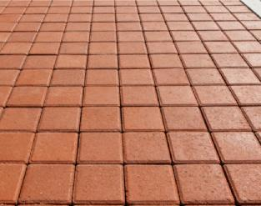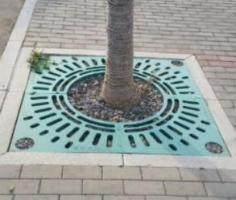
人行道样式 树池篦子
2）压实度标准
地基表层应碾压密实在一般土质地段，路基底的压实度（重型）不应小于 90%。不同深度的压实度标准详见下表。
路基填料最小压实度表
填挖类别 | 深度(cm) | 人行道压实度(%)
填方 | 0～80 | 92
填方 | 80～150 | 91
填方 | ＞150 | 90
零填及挖方路基 | 0～30 | 92
零填及挖方路基 | 30～80 | /
7.3.2水泥混凝土材料要求
1）建议采用初凝时间大于 3h，终凝时间不小于6h 的 32.5 级、42.5 级普通硅酸盐水泥适配。
2）集料中有机质含量不应超过 2%。
3）集料中硫酸盐含量不应超过0.25%。
4）级配碎石组成应符合《城镇道路工程施工与质量验收规范》（CJJ1-2008）表 7.5.2 中的规定。
7.4 行人道路横穿：为保证行人道路横穿的安全，道路均为平交形式。行人道路横穿利用交叉口人行横道线，几个学生通行主要路口，在上下课高峰期部分时间采用机动车限行，确保学生横穿道路的安全，同时也提高道路总体通行能力。
8.人行道面砖及花岗岩路缘石技术参数要求
8.1人行道吸水砖规格:240×240×60mm，外观要求表面平整、无裂纹、无缺角、无掉边、色泽均匀、无明显杂质，人行道吸水砖的须符合GB/T25993-2023《透水路面砖和透水路面板》相关规范要求，未尽事宜按规范要求执行。
8.2供应商须提供人行道吸水砖和花岗岩路缘石的第三方检测机构出具的检测报告，检测报告需加盖检测机构公章及CMA资质章，检测报告内容须包含并满足以下指标：
8.2.1人行道吸水砖检测项目须满足的指标：
1）抗折强度等级为R_{f}4.0，实测平均值≥4.OMPa，单块最小值≥3.2MPa；
2）劈裂抗拉强度：等级为f_{ts}3.5，实测平均值≥3.5MPa，单块最小值≥2.8MPa；
3）透水性能：透水系数≥1.0×10⁻²cm/s(即0.1mm/s)；
4）抗冻性：经15次冻融循环试验后，砖体强度损失≤20%，质量损失≤5%，无明显冻裂、掉块现象；
5）耐磨性：混凝土材质吸水砖，磨坑长度不大于35mmm；
6）防滑性能：防滑性BPN值应不小于60。
8.2.2花岗岩路缘石检测项目须满足的指标：
1）体积密度≥2.56g/cm³；
2）吸水率≤0.6%；
3）压缩强度≥100MPa；
4）弯曲强度≥8MPa。
8.3货到现场后，采购人有权随机抽样(抽样比例≥3%)，委托第三方权威检测机构重新检测，检测费用由供应商承担；若检测结果有一项不符合本设计要求，视为整批次产品不合格，招标人有权拒收、退货，并追究供应商违约责任。
8.4如发现供应商存在检测报告弄虚作假等行为，采购人有权追究供应商违约责任。
9.施工团队人员要求
9.1项目经理要求
拟派项目经理应取得二级注册建造师及以上资格（专业要求为市政公用工程，证书上的注册单位须与成交供应商名称相一致），具有安全生产B证，具有（工程类）中级职称（含）及以上职称证书；(谈判响应文件中提供上述证书扫描件及项目经理开标前六个月内任意一个月的社保证明材料加盖公章，未提供或提供不全的为无效响应。)
拟派项目经理无在建工程，投标人近三年内无重大工程质量、安全事故记录（谈判响应文件中提供相关承诺函，承诺函须包含以上内容，未提供或提供不符视为无效响应，承诺函格式自拟）。
9.2技术负责人要求
拟派项目技术负责人应取得二级注册建造师及以上资格（专业要求为市政公用工程，证书上的注册单位须与成交供应商名称相一致），且具有（工程类）中级职称（含）及以上职称证书；（谈判响应文件中提供证书扫描件和开标前六个月内任意一个月的社保证明材料扫描件加盖公章，未提供或提供不全的为无效响应。）
9.3其他现场人员要求
须为本项目配备如下人员：施工员、安全员（提供安全生产C证）、质量员、标准员、材料员、机械员、劳务员、资料员的人员均应具有相应资格证书；（谈判响应文件中提供以上人员证书扫描件和开标前六个月内任意一个月的社保证明材料扫描件加盖公章，未提供或提供不全的为无效响应。）
9.4对所有项目管理人员的要求
9.4.1 项目团队中所需的项目经理、技术负责人，施工员以及安全员，在工程施工期间，均须专职在岗，不得兼任其他项目任何职务。
9.4.2 在工程开工后，项目经理、技术负责人、施工员、安全员应与投标文件人员一致，不得更换，若要更换，需书面征得采购人同意，未经同意擅自更换的，罚款5000元/人。超过3人次，发包方有权解除合同。
9.4.3 项目经理、技术负责人、施工员、安全员每月到岗天数不少于22天，每天不少于8个小时，由监理负责考核（按学校要求每天早、中、晚打卡3次），采购人进行检查。遇有特殊情况，项目经理 、技术负责人、施工员、安全员要暂离工作岗位应事先报告监理批准并经采购人同意后方可离岗，否则采购人将对缺岗人员按下列标准进行处罚：每缺岗一人次罚款2000 元，累计超过20人次未打卡，采购人有权解除合同。
10.其他要求
10.1 谈判文件工程量清单中的安全文明施工费、规费、暂估价、暂列金额均属于不可竞争费，不得让利，否则视为无效响应。
10.2 凡成交供应商采购的主要材料，必须提供出厂合格证书及试验资料原件给采购人查验，否则，采购人有权制止使用并追究成交供应商的违约责任。
10.3 供应商应按照本文件中提供的工程量清单，根据项目特征描述的内容及有关要求实施合同工程，直到项目被改变为止。
10.4 供应商应按照采购人提供的施工图纸实施合同工程，若在合同履行期间出现工程设计图纸（含设计变更）与本文件中工程量清单任一项目的特征描述不符，且该变化引起本项目的工程造价增减变化的，应按照实际施工的项目特征重新确定相应工程量清单项目的综合单价，并调整合同价款。

注：以上技术条款为最低指标，供应商必须全部响应（满足或优于技术条款要求），否则其响应无效。

